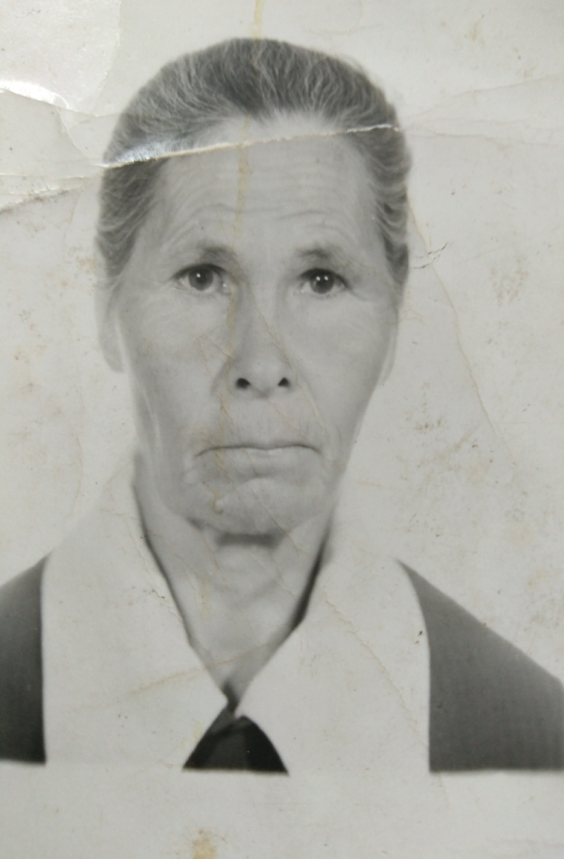**Седунова (Баева) Татьяна Сергеевна**

Наша мама родилась 14 января 1932 года в селе Карымск Прибайкальского района Бурятской АССР, в семье Баева Сергея Петровича и Хартиньи Ильиничны.

В семье мамы было пять детей, старший Петр 1923 г.р., Прасковья 1926 г.р., Пантейлемон 1929 г.р., мама и Анна 1936 г.р.

У мамы отец Сергей Петрович воевал в гражданской войне, после окончания возил почту на конях. Бывало по всякому: конь сломал ногу, плати, а платить не чем, денег нет, тогда отдавай последнюю корову со двора.

Для себя вспоминает мама, он принял решение уйти из жизни. Настали очень тяжелые времена для семьи, ведь семья потеряла кормильца, в глазах были горечь и слезы, в то время Хартинья Ильинична работала на куроферме.

Старший брат Петр ушел на фронт, свою службу он начинал под городом Иваново, был ранен в ногу. В 1943 году пуля попала в глаз, был контужен, дошел до Кинесберга.

Все заботы о сестрах и маме во время войны легли на плечи Пантелемона, он очень любил мою маму и ласково называл ее Тасенька. Из рассказа мамы было очень трудно, холодно, голодно, ходили в поле собирали колоски, замерзшую картошку, к тому же остерегались, чтоб ни кто не увидел, ведь это было наказуемо, можно было попасть в тюрьму.

Пантелемон тоже ушел на фронт и не вернулся, получили похоронку, похоронен в Китае.

Мама рано нанялась работать нянькой к тетке Степаниде, папиной сестре, жилось ей не сладко.

В 11 лет мама, как и все ее сверстники, трудилась в лесу, был голод, холод, вши, спали на голых нарах. На равнее с взрослыми трудилась на покосе в поле, лес сплавляла по реке, и на рыбалке была.

Работала в ДЭУ с Тарасовой Валентиной Павловной, которая вспоминает про маму «Веселая была Таська и споет и спляшет и на работу удалая».

В 1953 году родился сын Миша, но семьи не получилось, но мама и сестра Пана поддержали ее. Миша подрос и мама пошла, работать в роддом в селе Турунтаево.

Вскоре Глафира, которая, работала в роддоме санитаркой познакомила маму со своим братом Седуновым Вениамином Ивановичем, Мише было 5 лет, когда они расписались. Мама переехала жить в Зырянск, свекор у меня был хорошим человеком, звали его Иван Егорович. Вспоминала, как первый раз стряпала хлеб в доме у свекрови, как стригла баран, бегала за ними по всему двору, где догоню там и подстригу, говорила она.

В 1965 году пришла работать в колхоз «Путь к коммунизму» свинаркой.

В 1959 году родился сын Георгий здоровым и крепким малышом, но в 10 месяцев упал с велосипеда, стукнулся головой, с тех пор он инвалид детства. В 1961 году родилась дочь Клава, в 1967 году дочь Наташа, дочь Света в 1973 году.

Когда мама работала телятницей с Колмаковой Татьяной Николаевной я ездила с ней на коне, запряженной в телегу в местность Узкая падь, туда на лето перегоняли телят на откорм. Мне нравилось помогать пасти телят, я бегала, ловила кузнечиков, купалась в бочке, а мама с собой брала пряжу и спицы, и пока телята щиплют траву, она вязала нам варежки, носки, а за ночь могла сшить платье.

Все время, говорила ни кому не пожелаю такой жизни какая досталась нам. Но, не смотря на все трудности жизни она была у нас доброй, заботливой, любящей мамой, женой, бабушкой, у нее 10 внуков. В 1987 году наша мама ушла на заслуженный отдых, но на протяжении 2 лет продолжала трудиться в совхозе «Зырянский».

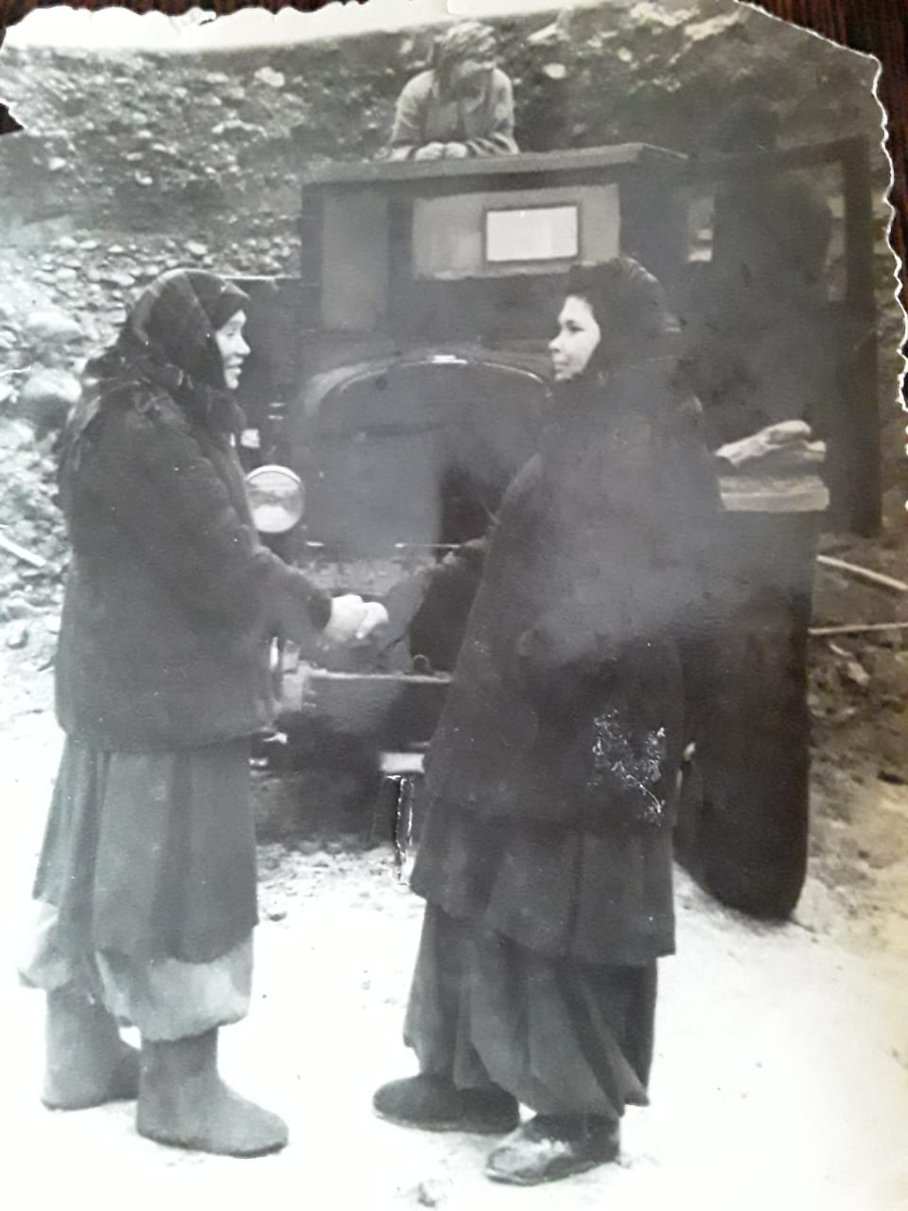Моя мама была уважаемым человеком в коллективе и на селе, была депутатом сельского совета, ветеран труда, труженица тыла, имеет медаль:

* «За Доблестный труд в Великой Отечественной Войне 1941- 1945 гг.»;
* «50 лет Победы в Великой Отечественной Войне 1941 – 1945 гг.»;
* «60 лет Победы в Великой Отечественной Войне 1941 – 1945 гг.»;
* Награждена грамотами за долголетнюю и безупречную работу в животноводстве.

На фото слева Чулкова Анна Павловна, Седунова Татьяна Сергеевна и на кабине машины Коношонкина т. Вера.

Записано со слов дочери Потаповой Натальи Вениаминовны.